

**Степногорск қаласының жерлерін аймақтарға бөлу жобаларын (схемаларын) бекіту туралы**

Ақмола облысы Степногорск қалалық мәслихатының 2021 жылғы 24 қарашадағы № 7С-10/4 шешімі. Қазақстан Республикасының Әділет министрлігінде 2021 жылғы 27 қарашада № 25445 болып тіркелді

      Қазақстан Республикасының Жер кодексінің 8-бабына сәйкес, Степногорск қалалық мәслихаты ШЕШТІ:

      1. Степногорск қаласының жерлерін аймақтарға бөлу жобалары (схемалары) осы шешімнің 1, 2-қосымшаларына сәйкес бекітілсін.

      2. Осы шешім оның алғашқы ресми жарияланған күнінен кейін күнтізбелік он күн өткен соң қолданысқа енгізіледі.

|  |  |
| --- | --- |
| *Степногорск қалалық*  *мәслихатының хатшысы* | *Х.Кабар* |

|  |  |
| --- | --- |
|  | Степногорск қалалық мәслихатының 2021 жылғы 24 қарашадағы № 7C-10/4 шешіміне 1-қосымша |

**Степногорск қаласының жерлерін аймақтарға бөлу жобасы (схемасы)**

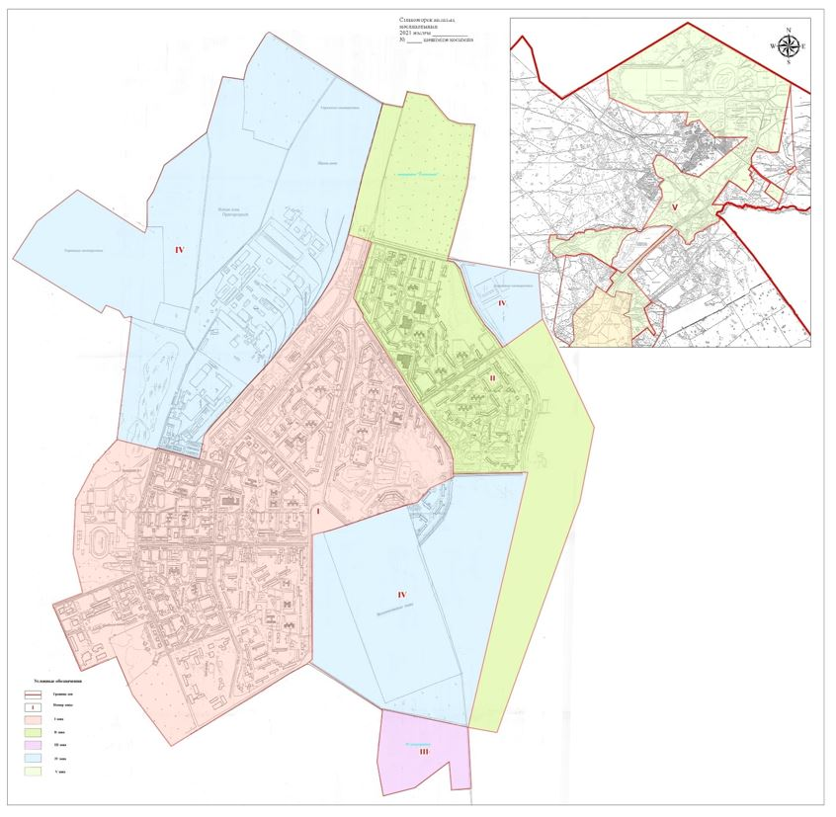

|  |  |
| --- | --- |
|  | Степногорск қалалық мәслихатының 2021 жылғы 24 қарашадағы № 7С-10/4 шешіміне 2-қосымша |

**Степногорск қаласының елді мекендерінің жерлерін аймақтарға бөлу жобасы (схемасы)**

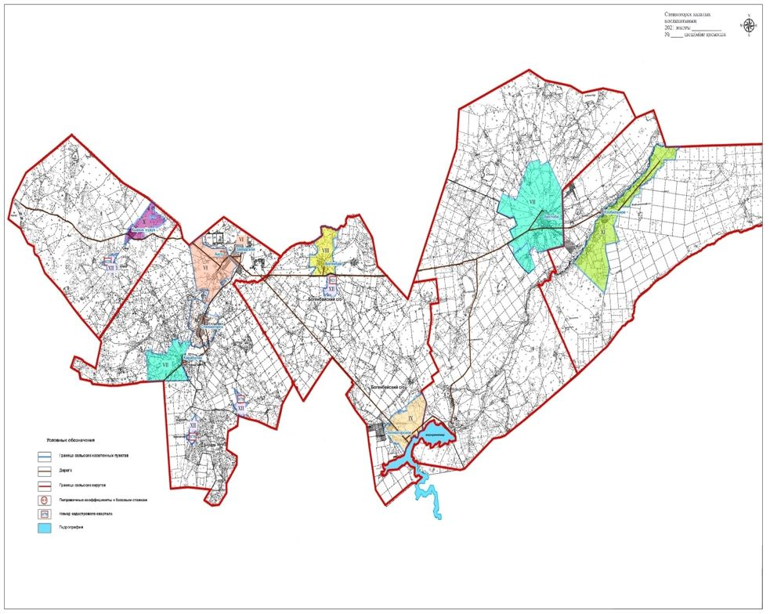

© 2012. Қазақстан Республикасы Әділет министрлігінің «Қазақстан Республикасының Заңнама және құқықтық ақпарат институты» ШЖҚ РМК